Запустите файл с драйвером:
Драйвер для Gembird (UAS111) COM to USB for Windows 7.exe
[Запустить]
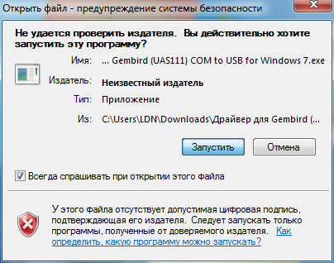
[Next]
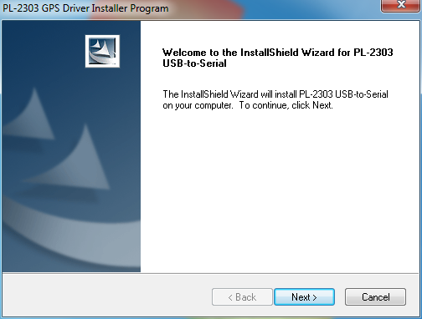
Установить указатель (точку) на предложении “I accept the terms of the license agreement” и нажать [Next]
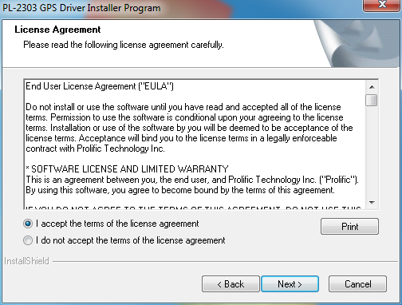
Дождаться когда будет завершен процесс установки драйвера
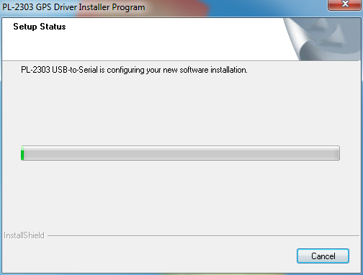

По окончанию процесса установки нажать [Finish]
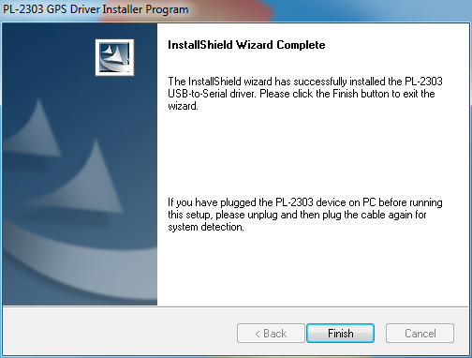
Подключить кабель связи Gembird к компьютеру (USB) , чтобы инициировать процесс установки оборудования.
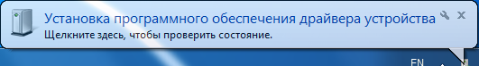
После окончания процесса установки нам необходимо установить или узнать какой порт компьютера занимает данное оборудование, для этого:
Нажать правую клавишу мыши на пиктограмме (значке) «Мой компьютер» в меню пуск или на рабочем столе и в открывшемся меню выбрать «Свойства»
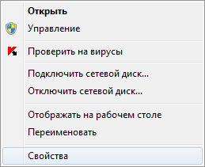

Затем в открывшемся окне выбрать «Диспетчер устройств»
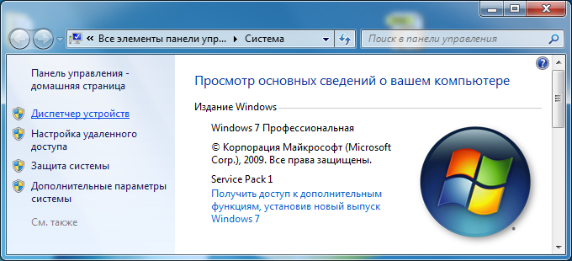
Открываем группу «Порты (COM и LPT)» и ищем необходимое нам название: «Prolific USB-to-Serial Comm Port (COM*)», где звездочка – это значение порта используемой системой. Его мы можем указать в настройках программы работы с ПК. 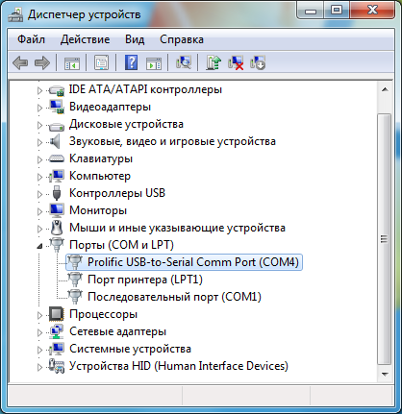
Есть нюанс – устройство может установиться на порт, не поддерживаемый программой. Для этого нам необходимо переназначить порт в диапазоне 1-8. Для этого нажимаем правую клавишу мыши на «Prolific USB-to-Serial Comm Port (COM*)»

В открывшемся меню выбрать «Свойства»
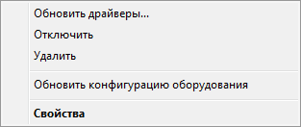
В окне свойств нажимаем кнопку [Дополнительно]
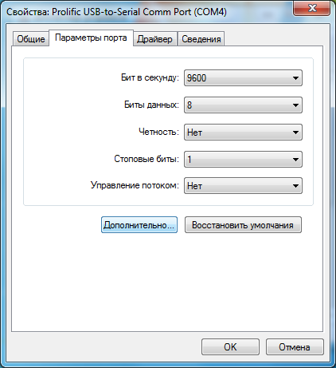

И изменяем с текущего порта на необходимый нам порт.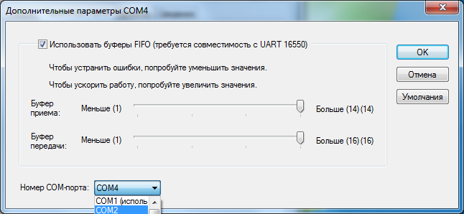
Порт должен быть свободен!
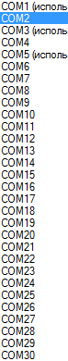

Выбираем свободный порт (например COM2) и нажимаем кнопку [ОК]
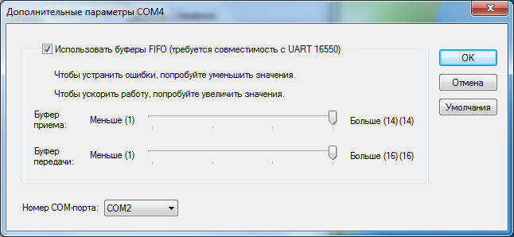
В окне свойства нажимаем кнопку [OK]
Затем закрываем лишние окна!
Установка переходника USB -> COM завершена!

